Motionsformulär
Till ordinarie föreningsstämma
Onsdag 6 maj 2020
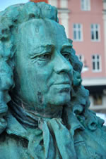
Brf Alströmer
Alingsås

Styrelsen

Medlem, som önskar få ett ärende behandlat på ordinarie föreningsstämma, skall skriftligen anmäla ärendet till styrelsen senast den 31 mars enligt § 15 föreningens stadgar antagna 2018-05-08.
Motionen kan med fördel mailas till föreningens mailbox (brfalstromer@gmail.com)
Det är varje medlems rättighet att lämna in motioner. En motion är inte ett klagomål utan ett förslag till förbättringar som kan göras. Varje medlem har sedan rätt att rösta för eller emot motionen på stämman. Men rätten att lämna in motioner kan inte ifrågasättas.
Medlem
Namn: |  |  | Tfn:
Plangatan |  |  | Läghnr:

Ärende

Jag föreslår att

